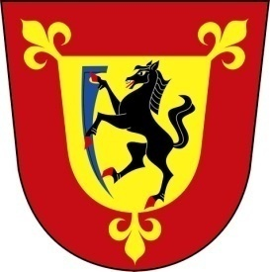
OBECNÍ ÚŘAD ČERNOTÍN IČO: 00 301 141
753 68 Černotín č.1 tel.: 581 602 903
okres Přerov e-mail: cernotin@volny.cz

Černotín 13.10.2016
Č.j.: CRN/631/2016

Informace ve smyslu zákona č. 106/1999 Sb., o svobodném přístupu k informacím

Vážený pane,

ve věci žádosti o poskytnutí informací podle zákona č. 106/1999 Sb. Vám sdělujeme tyto informace:

Seznam všech aktivních bankovních účtu, kde je obec Černotín majitel účtů:

- Komerční banka, a.s., č. účtu 3123831/0100, typ účtu běžný účet.
- Česká národní banka, č. účtu 94-3211831/0710, typ účtu dotace.
- Česká spořitelna, a.s., č. účtu 1017742077, typ účtu majetkový.
- Česká spořitelna, a.s., č. účtu 2631424319/0800, typ účtu investiční.

Dále přikládáme kopii darovací smlouvy uzavřenou dne 29. 9. 2016 mezi obcí Černotín a Římskokatolickou farností Černotín.

S pozdravem

-----------------------------------------------
Ing. Jiří Andrýs, starosta

